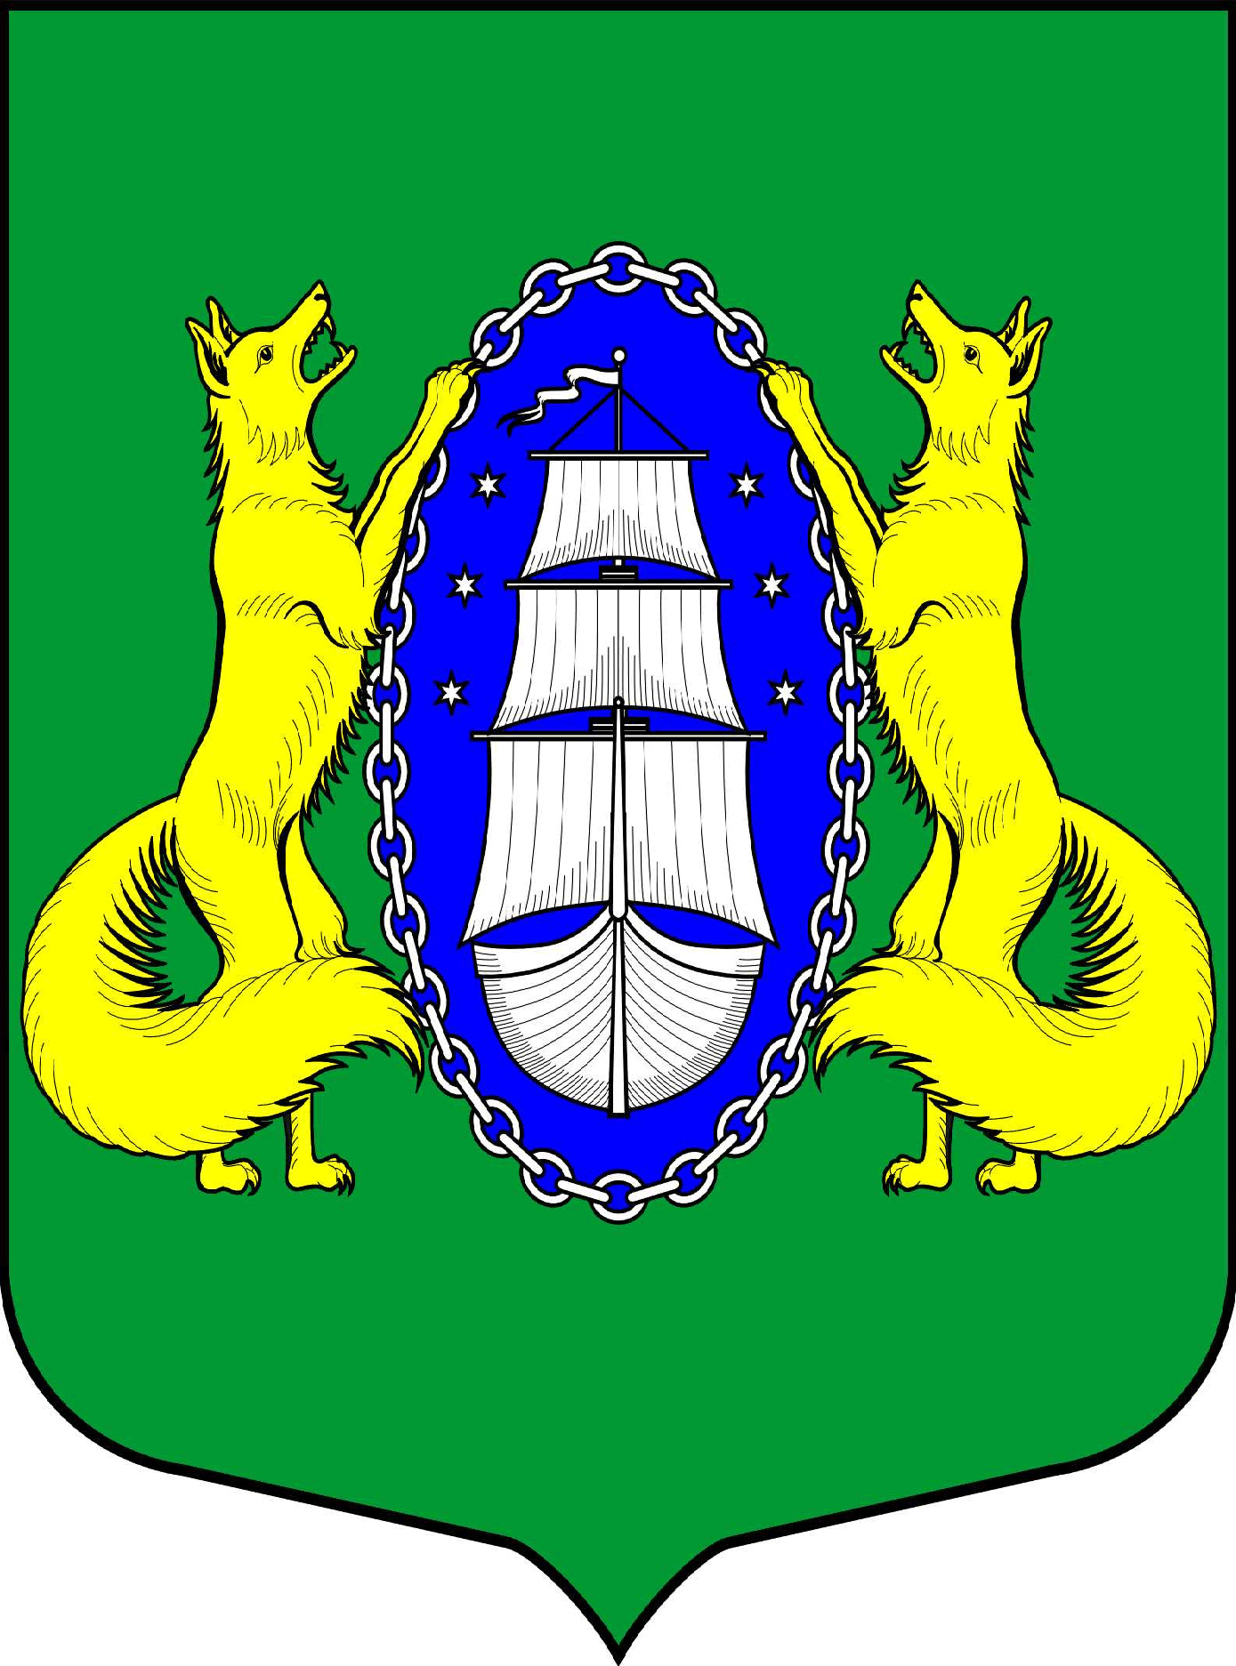

МУНИЦИПАЛЬНОЕ ОБРАЗОВАНИЕ ПОСЕЛОК ЛИСИЙ НОС
МУНИЦИПАЛЬНЫЙ СОВЕТ
шестой созыв
Р Е Ш Е Н И Е
__________________________________________________________________________________________

«12» января 2022 года № 119 Санкт-Петербург

О выборах Главы муниципального образования поселок Лисий Нос

На основании Федерального закона от 06.10.2003 №131-ФЗ «Об общих принципах организации местного самоуправления в Российской Федерации», Закона Санкт-Петербурга от 23.09.2009 №420-79 «Об организации местного самоуправления в Санкт-Петербурге», Устава муниципального образования поселок Лисий Нос

МУНИЦИПАЛЬНЫЙ СОВЕТ РЕШИЛ:

- Утвердить протокол № 3 от 12.01.2022 счетной комиссии по выборам Главы муниципального образования поселок Лисий Нос.
- Признать выборы Главы муниципального образования поселок Лисий Нос состоявшимися.
- Считать избранным Главой муниципального образования поселок Лисий Нос Хмелеву Екатерину Викторовну.
- Опубликовать настоящее Решение в средствах массовой информации.
- Настоящее Решение вступает в силу с момента его принятия.

Глава муниципального образования Е.В. Хмелева

